Міністерство освіти і науки України

Харківський національний університет радіоелектроніки

Кафедра системотехніки

Дисципліна: «Теорія алгоритмів»

**ЛАБОРАТОРНА РОБОТА № 2**

**«МАШИНА ТЬЮРИНГА»**

|  |  |  |
| --- | --- | --- |
| Виконав:  ст. гр. ІТУ-19-2  Куренков Богдан Михайлович |  | Прийняв:  Ситнікова П.Е.  з оцінкою «__»  «____»___________2019р. |
|  |  |  |

Харків 2019

**Тема**

Изучить работу Машины Тьюринга и способы написания алгоритмов для нее. Получить навыки по написанию алгоритмов решения различных задач для машины Тьюринга. Научиться вычислять простые функции на машине Тьюринга.

**Задание №1**

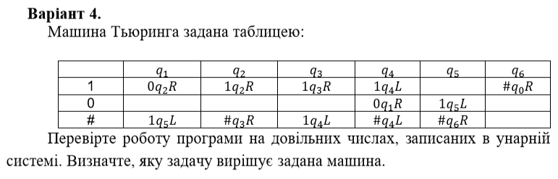

**Пример:** 11

**Цепочка полученной конфигурации:**

#(q1)11# → #0(q2)1# → #01(q2)# → #01#(q3)# → #01(q4)#1# → #0(q4)1#1# →

#(q4)01#1# → #0(q1)1#1# → #00(q2)#1# → #00#(q3)1# → #00#1(q3)# →

#00#(q4)11# → #00(q4)#11# → #0(q4)0#11# → #00(q1)#11# → #0(q5)0111# →

#(q5)01111# → #(q5)#11111# → #(q6)11111# → #(q0)1111# → #1111#

**Вывод**: Данная МТ умножает на два данное унарное число.

**Задание №2**

Вариант №10

1. Дано число, що написано в десятковій системі числення. Поділити це число на 10, якщо воно ділиться на десять, або написати остачу від ділення на десять в іншому випадку.

**Алгоритм**:

1. Поставить каретку на начало слова.

2. Перегнать каретку в конец слова, затем сместив её на единицу влево.

3. Если последний элемент слова 0 – стереть его и завершить работу.

4. Если последний элемент слова не 0 – начать двигаться вправо, стирая все элементы кроме контрольного. Дойдя до пустого символа, завершить работу программы.

**Комментарии относительно состояний данной МТ**:

q1 – состояние, в котором мы перегоняем каретку в конец слова до встречи с пустым символом.

q2 – состояние, в котором при встрече нуля мы стираем его и завершаем работу программы, либо, при встрече пустого символа завершаем работу, иначе переход в q3.

q3 – состояние, в котором мы стираем слово и завершаем выполнение алгоритма.

**Команды МТ в виде таблицы**:

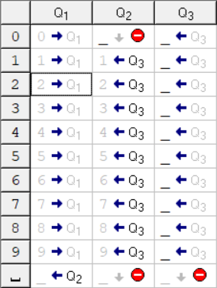

**Тестирование МТ на двух примерах**:

1. Пример: 310

Цепочка полученной конфигурации:

#(q1)310# → #3(q1)10# → #31(q1)0# → #310(q1)# → #31(q2)0# → #31(q0)# →

#31#

2. Пример: 31

Цепочка полученной конфигурации:

#(q1)31# → #3(q1)1# → #31(q1)# → #3(q2)1# → #(q3)31# → (q3)#1# → (q0)#1#

→ #1#

**Анализ тестирования МТ**:

1. В результате мы проверили, делится ли слово на 10, что оказалось верным, и поделили его на 10.

2. В результате мы проверили, делится ли слово на 10, что оказалось неверным, записали остаток от деления числа на 10.

**Задание №2**

Вариант №10

2. Дано слово Р, що написано в алфавіті A = {a, b}. Написати програму, що видаляє в слові всі букви a (наприклад, abbaaba→bbb).

**Алгоритм**:

1. Поставить каретку на начало последовательности.

2. Перегнать каретку до первой буквы b, попутно определяя, есть ли в начале слова буквы а. Находя, стираем. При встрече пустого символа (буква b не была встречена) – завершаем работу программы.

3. «Вырезаем» букву b, двигаясь вправо в поисках а. Находим – заменяем на b, возвращая каретку в начало слова с повторением цепи. Натыкаемся на пустой символ (буква а не была встречена) – «вставляем» букву b, завершая работу программы.

**Комментарии относительно состояний данной МТ**:

q1 – состояние, в котором при нахождении пустого символа, завершаем работу программы, иначе перегоняем каретку до первой буквы b, если такая имеется, попутно стирая все буквы а. При нахождении «вырезаем», переходя в состояние q2.

q2 – состояние, в котором мы движемся по слову вправо, в поисках буквы а или пустого символа. Нашли а – «вставляем» в её ячейку букву b, переходя в режим q3. Нашли пустой символ – «вставляем» в его ячейку букву b, завершая работу программы.

q3 – состояние, в котором мы возвращаем каретку в начало слова.

**Команды МТ в виде таблицы**:

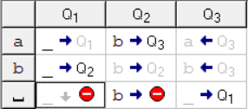

**Тестирование МТ на двух примерах**:

1. Пример: ababa

Цепочка полученной конфигурации:

#(q1)ababa# → #(q1)baba# → #(q2)aba# → #(q3)bba# → #(q3)#bba# → #(q1)bba#

→ #(q2)ba# → #b(q2)a# → #b(q3)b# → #(q3)bb# → #(q3)#bb# → #(q1)bb# →

#(q2)b# → #b(q2)# → #b(q2)b# → #bb(q0)# → #bb#

2. Пример: aa

Цепочка полученной конфигурации:

#(q1)aa# → #(q1)a# → #(q1)# → #(q0)# → ##

**Анализ тестирования МТ**:

1. В результате мы проверили, присутствует ли в слове буквы а, что оказалось верным, посему удалили их, оставив только буквы b.

2. В результате мы проверили, присутствует ли в слове буквы а, что оказалось верным, посему удалили их. Букв b встречено не было, посему слово осталось пустым.

**Вывод**:

1.Данный алгоритм определяет делится ли слово на10. Если да – делит на 10, иначе оставляет остаток от деления на 10. Данный алгоритм оказался несложным из-за простоты реализации.

2.Данный алгоритм очищает слово, заданное в алфавите A = {a, b}, от букв а, если таковые имеются. Если буквы b отсутствуют – результатом будет пустое слово. Данный алгоритм оказался также несложным для создания.

В итоге во время выполнения лабораторной работы я научился создавать алгоритмы на базе машины Тьюринга, исследовал принцип работы с МТ, создавать таблицу и конфигурацию МТ.